ALUNO (A):

DATA DA PROVA: / / 2021
LISTA DE RECUPERAÇÃO – PORTUGUÊS

SÉRIE: 7º ANO

TURMA: A 4º BIMESTRE

PROFESSOR (A): TANIA
Nota:

Nº DE QUESTÕES:
16

- Preencha o cabeçalho de forma legível e completa.
- A interpretação das questões faz parte da avaliação.
- Certifique-se de que, em cada questão, todo o desenvolvimento e as operações estejam explícitos, o não cumprimento do item anulará a questão.
- Utilize somente caneta de tinta azul ou preta. Prova feita a lápis não será corrigida e não terá direito à revisão.
- Serão anuladas as avaliações em que forem constatados: termos pejorativos ou desenhos inadequados.
- Procure cuidar da boa apresentação de sua prova (organização, clareza, letra legível).
- As respostas com rasuras e/ou líquido corretor não serão revisadas e nem aceitas.
- Não é permitido ter celulares e/ou objetos eletrônicos junto ao corpo, sobre a carteira ou com fácil acesso ao aluno durante a realização da avaliação, sob pena de sua anulação.
- Em caso de “cola” a prova será anulada e zerada imediatamente pelo professor ou fiscal de sala.
INSTRUÇÕES

Leia o texto para responder as questões
QUESTÃO 1 Na frase: “Quando a tristeza bater na sua porta”. O verbo BATER pertence a qual conjugação?
a) 1ª b) 2ª c) 3ª

QUESTÃO 2 A frase: “A felicidade chegou primeiro”, está em que tempo verbal?
a) presente b) pretérito c) futuro

QUESTÃO 3 Pode-se afirmar que há no texto:
a) quatro verbos; b) dois verbos; c) verbos que indicam unicamente ESTADO;
d) três verbos.

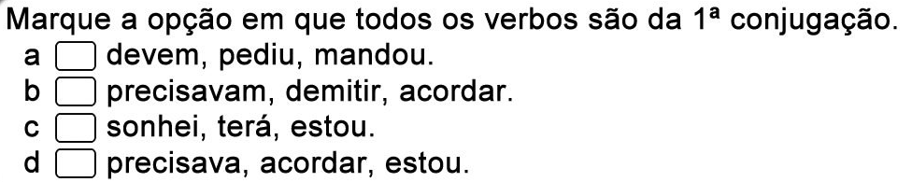
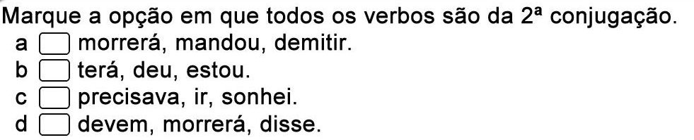
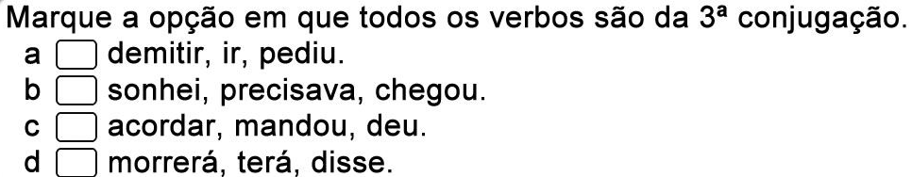

QUESTÃO 7 Dê o infinitivo dos verbos abaixo:
a) amarei: ___________________________
b) subiram: ___________________________
c) terei: _____________________________
d) amou: ____________________________
e) sumiu: _____________________________

Leia o texto para responder as questões que seguem.

BOLINHOS DE CHUVA

Criança não gosta de chuva. Eu também reclamava dos dias chuvosos porque não podia brincar no quintal. Resmungava: “Como chove!” E cinco minutos depois: “Será que não vai parar?” Dez minutos mais tarde: “Continuava chovendo...”
Vovó caçoava:
- Está chovendo lá fora. Aqui dentro faz bom tempo. Ou não?
- Não entendi!
- Quero dizer que aqui dentro o tempo pode ser bom ou ruim, depende de você... A gente pode passar um dia de chuva de duas maneiras: aborrecendo-se porque a chuva não passa (e mau humor nunca fez chuva parar), ou aproveitando o tempo e se divertindo. Quando perceber, a chuva passou.
- Eu prefiro me divertir, lógico, mas o que a gente pode fazer de bom dentro de casa?
- Ler, ouvir música, pintar, pôr em ordem seu quarto...
- Não estou com vontade de fazer nada disso.
- Então vamos fazer bolinhos de chuva.
- Eles são feitos de chuva, mesmo?
- Ai, Claudinha, por que é que você tem que tomar tudo ao pé da letra? Claro que são feitos de farinha, leite e ovos, como os outros. Mas eu costumava faze-los quando chovia para distrair meus filhos pequenos. São também chamados de bananinhas.
Ela preparou rapidamente a massa, que foi enrolando, com minha desajeitada ajuda, no formato de pequenas bananas. Enquanto ela fritava uma porção, eu colocava açúcar e canela em pó sobre os que já estavam prontos.
Enrolando a massa, fritando, polvilhando, conversando e comendo, ficamos ocupadas boa parte da tarde. Quando chegou a hora de ir para casa (com um prato cheio de bolinhos) é que me lembrei da chuva. Tinha passado!
Em outro dia chuvoso, minha avó me ensinou a fazer arroz-doce com bastante leite e ovos.
Comido ainda quente, ao calor do fogão de lenha e temperado com as histórias de vovó e os “causos” da empregada, o arroz-doce é um acontecimento inesquecível.
Comecei a gostar dos dias de chuva.
Eles podem ser bons também para viajar.
O dia do aniversário de tio Joaquim amanheceu chuvoso e minha mãe se admirou de ver vovó arrumando as malas.
- Vocês vão com esse tempo?
Minha avó deu risada.
- Vamos, não temos outro. Além disso, no trem não chove.
— Mas mamãe...
Ela ignorou todos os “mas” e “poréns” das filhas. Bem agasalhadas, saímos, contentes. Viajar com chuva para mim era novidade e eu sempre gostei muito de novidades.
Achei tudo muito divertido. Todo mundo entrava no trem de mau humor, carregando guarda-chuvas que pingavam e capas úmidas. Mas as crianças, estufadas de agasalhos, estavam animadíssimas. Pelo caminho tinham metido os pés em tudo que era poça d’água. Lá dentro, grudavam os narizinhos nas vidraças, riam de tudo e faziam um alegre pedido: “Chove mais, chove mais...”
Nesse dia, mal entramos, vovó pediu chá, que um garçom nosso conhecido trouxe rapidamente. Ficamos aquecidos e contentes, enquanto o trem disparava fechado e quentinho.

(NORONHA, Tereza. Um trem de janelas acesas. Atual.)

INTERPRETAÇÃO DO TEXTO:

QUESTÃO 8Por que um mesmo tempo pode ser bom ou ruim na opinião da avó?
________________________________________________________________________________________________________________________________________________________________________________________________________________________________________________

QUESTÃO 9 Por que a personagem passou a gostar dos dias de chuva?
________________________________________________________________________________________________________________________________________________________________________________________________________________________________________________

QUESTÃO 10 Claudinha, no início do texto, afirma que criança não gosta de chuva; porém, mais adiante, ao contar sobre a viagem de trem, o texto revela o contrário. Que trecho comprova essa afirmação?
________________________________________________________________________________________________________________________________________________________________________________________________________________________________________________

LEIA O TEXTO PARA RESPONDER AS QUESTÕES 11 A 16

A INCAPACIDADE DE SER VERDADEIRO
Paulo tinha fama de mentiroso. Um dia chegou em casa dizendo que vira no campo dois dragões-da-independência cuspindo fogo e lendo fotonovelas.
A mãe botou-o de castigo, mas na semana seguinte ele veio contando que caíra no pátio da escola um pedaço de lua, todo cheio de queijo. Desta vez Paulo não só ficou sem sobremesa como foi proibido de jogar futebol durante quinze dias.
Quando o menino voltou falando que todas as borboletas da Terra passaram pela chácara de SiáElpídia e queriam formar um tapete voador para transportá-lo ao sétimo céu, a mãe decidiu levá-lo ao médico. Após o exame, o Dr. Epaminondas abanou a cabeça:
– Não há nada a fazer, Dona Coló. Este menino é mesmo um caso de poesia.

ANDRADE, Carlos Drummond de. A incapacidade de ser verdadeiro. In ANDRADE, Carlos Drummond. Deixa que eu conto. São Paulo: Ática, 2003. Literatura em minha casa, v. 2, p.44.

QUESTÃO 11 Quando Paulo chegou em casa dizendo que vira no campo dois dragões-da-independência cuspindo fogo e lendo fotonovelas, a mãe
A) colocou-o de castigo. B) deixou-o sem sobremesa.
C) levou-o ao médico. D) proibiu-o de jogar futebol.

QUESTÃO 12 A mãe de Paulo ficou preocupada com o filho porque ele
A) machucou-se no pátio da escola. B) contava histórias criativas.
C) desistiu de jogar futebol. D) queixou-se do médico.

QUESTÃO 13 A preocupação da mãe que a fez levar o filho ao médico deveu-se à
A) fábula dos dragões-da-independência cuspindo fogo e lendo fotonovelas.
B) história do pedaço de lua, cheio de queijo no pátio da escola.
C) passagem das borboletas pela chácara de SiáElpídia formando um tapete voador.
D) imaginação do menino ao criar suas histórias fantasiosas.

QUESTÃO 14 O parecer do médico “Este menino é mesmo um caso de poesia”, sugere que Paulo
A) agia dessa forma pelo excesso de castigo. B) brincava com coisas verdadeiras.
C) era um menino imaginativo e criativo. D) estava precisando do carinho familiar.

QUESTÃO 15Dona Coló castigava o filho porque acreditava que ele estivesse
A) brincando. B) sonhando. C) mentindo. D) teimando.

QUESTÃO 16 Como se classifica gramaticalmente a palavra MENTIRA?
A) Substantivo próprio B) Substantivo abstrato C) Adjetivo D) Verbo

